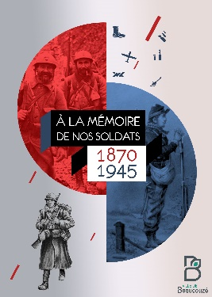

BIBLIOGRAPHIES

LIVRE

Livre réalisé par le Groupe Mémoire. « 1914-1930 – un village angevin à l’épreuve de la Grande Guerre ».

ARCHIVES DÉPARTEMENTALES

Pour consulter le registre matricule de chaque soldat allez sur le site des Archives
- www.archives49.fr puis sur « Archives en ligne » et « Registre matricule militaire »

DOCUMENTAIRES

- « C’est Pas Sorcier », sur le thème de La Première Guerre Mondiale
- Séries documentaires sur la Première Guerre Mondiale

LIVRES

- Alain Jacobzone, Editions du Petit Pavé avril 2015 :
  - 1914-1918 Loin du front en Anjou
- Archives départementales de Maine-et-Loire :
  - 1914-1918 l’Anjou dans la Grande Guerre
- Jean-Paul Merceron, éditions Hérault 2017 :
  - Chronique des Américains en Anjou, Juillet 1917-juillet 1919
- Jean-Pascal Soudagne : Editions14.18, édition 2009 :
  - Le quotidien des soldats dans les tranchées

MUSÉES

Musée de la Guerre de 1870 - Loigny-la-Bataille (Eure-et-Loir)
Site Internet : https://www.museedelaguerre1870.fr

Mémorial de Verdun (Meuse)
Site internet www.memorial-verdun.fr qui présente le musée, son histoire et le parcours de visite. Également un support vidéo de présentation du Mémorial de Verdun, en ligne sur sa chaîne YouTube : https://youtube/qP6GIi6Z-V0

Musée de la Grande Guerre de Meaux (Seine-et-Marne)
Site internet https://www.museedelagrandeguerre.eu/
Également deux vidéos promotionnelles du musée disponibles sur la chaine YouTube du musée :
https://www.youtube.com/watch?v=2_UmPWFQkZY&t=2s
https://www.youtube.com/watch?v=bkZfYlVhW5U&t=16s
Mémorial de Caen (Calvados) consacré à l’histoire du XXᵉ siècle et à la paix
Site internet : https:/ www.memorial-caen.fr

SITE MÉMOIRE DES HOMMES
Site Internet : https://www.memoiredeshommes.sga.defense.gouv.fr

